
TRƯỜNG ĐẠI HỌC XÂY DỰng Hà nội
KHOA CÔNG NGHỆ THÔNG TIN

BÁO CÁO
Bài tập lớn môn: An toàn bảo mật thông tin
Đề tài: Giới thiệu, phân tích và đánh giá chất lượng các sản phẩm VPN

Sinh Viên: | Trịnh Việt Anh
MSSV: | 0279467
Lớp: | 67CS
Giảng viên hướng dẫn: | Th.S Nguyễn Việt Nhật

Hà Nội, 03/2025
MỤC LỤC

PHẦN 1: GIỚI THIỆU VỀ VPN 3
1.1 Khái niệm 3
1.2 Cơ chế hoạt động 4
1.3 Các hình thức kết nối VPN 4
1.4 So sánh 1 số giao thức truyền tải VPN 5
1.5 Ứng dụng của VPN trong bảo mật thông tin 8

PHẦN 2: PHÂN TÍCH VÀ ĐÁNH GIÁ CÁC SẢN PHẨM VPN 11
2.1 Tổng quan 11
2.2 So sánh bảo mật 12
2.3 So sánh chính sách quyền riêng tư 13
2.4 So sánh tốc độ 14
2.5 Hạn chế 14
2.6 Đánh giá tổng quan 15
PHẦN 3: DEMO KẾT NỐI VPN 16
3.1. Cài đặt ProtonVPN 16
3.2. Đăng nhập vào ProtonVPN 18
3.3 Kết nối tới VPN 18

PHẦN 1: GIỚI THIỆU VỀ VPN

  - Khái niệm
VPN (Virtual Private Networks - Mạng riêng ảo) là một công nghệ cho phép người dùng tạo ra một kết nối an toàn, được mã hóa khi truy cập internet hoặc kết nối đến một mạng khác (ví dụ: mạng công ty). Nó giống như một “đường hầm” bảo mật giữa thiết bị của người dùng và máy chủ VPN. Thông tin truyền đi qua VPN sẽ được mã hóa, giúp ẩn địa chỉ IP thật và bảo vệ dữ liệu khỏi bị theo dõi, nghe lén
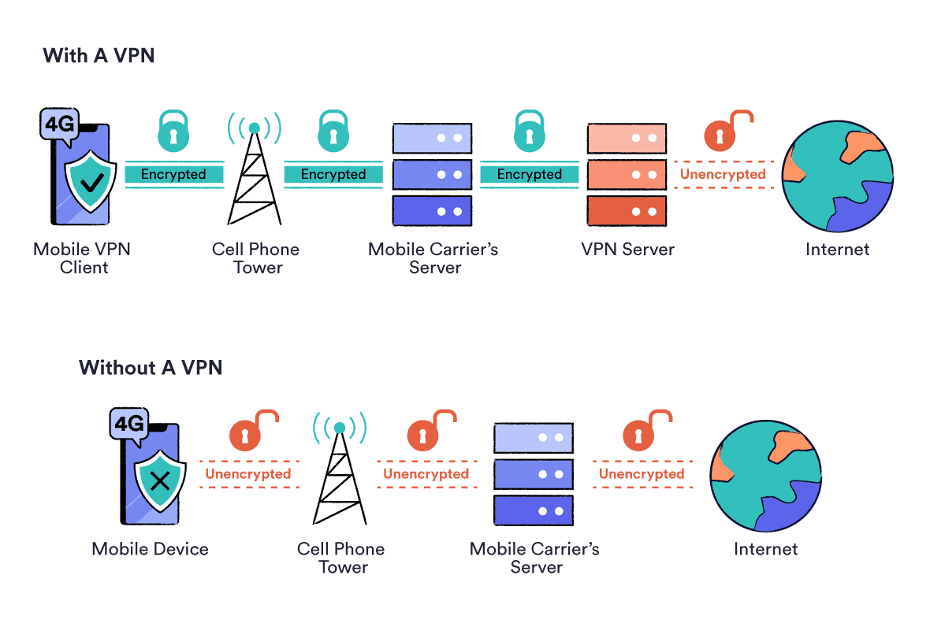
Các thành phần chính của VPN:
- Phần mềm VPN: Phần mềm này chạy trên thiết bị của người sử dụng và xử lý quá trình mã hóa/giải mã. Nó thiết lập kết nối an toàn với máy chủ VPN và định tuyến lưu lượng truy cập của người dùng qua đó.
- Máy chủ VPN: Một máy tính do nhà cung cấp VPN vận hành, đóng vai trò trung gian giữa người dùng và internet. Nó có địa chỉ IP riêng, trở thành vị trí trực tuyến của người dùng.
- Các giao thức mã hóa: VPN sử dụng các giao thức như OpenVPN, WireGuard hoặc IKEv2 để mã hóa dữ liệu của người dùng. Các giao thức này xác định cách dữ liệu được đóng gói, truyền tải và bảo mật.

  - Cơ chế hoạt động
VPN hoạt động bằng cách tạo ra một "đường hầm" an toàn giữa hai hoặc nhiều thiết bị. Bên trong đường hầm này, dữ liệu được mã hóa nhằm ngăn chặn truy cập trái phép. Sau đây là các bước của quá trình tạo kết nối VPN:

- Yêu cầu kết nối: Người dùng khởi tạo kết nối tới máy chủ VPN, thường bằng cách khởi động phần mềm VPN client.
- Xác thực: Máy chủ xác minh thông tin đăng nhập của người dùng (username/password, key). Nếu thông tin được xác minh, một kết nối an toàn sẽ được thiết lập.
- Thiết lập kết nối an toàn: Khi đã được xác thực, một đường hầm an toàn được hình thành giữa thiết bị của người dùng và máy chủ VPN. Đường hầm này hoạt động như một lối đi được bảo vệ.
- Đóng gói (Encapsulation): Dữ liệu của người dùng được bọc trong một giao thức VPN, tạo ra một "vỏ ngoài" bảo vệ nội dung bên trong.
- Mã hóa (Encryption): Dữ liệu truyền qua kết nối được mã hóa bằng các thuật toán như AES (Advanced Encryption Standard) , gần như không thể phá vỡ với công nghệ hiện tại. VPN tạo ra các khóa mã hóa mà chỉ thiết bị của người dùng và máy chủ VPN biết, đảm bảo rằng ngay cả khi ai đó chặn được dữ liệu của người dùng, họ cũng không thể đọc được nó.
- Truyền tải: Dữ liệu đã mã hóa được gửi qua mạng công cộng đến máy chủ VPN.
- Giải đóng gói và giải mã (Decapsulation and Decryption): Khi đến máy chủ VPN, vỏ ngoài được loại bỏ (giải đóng gói) và dữ liệu được giải mã.
- Truyền tải lần cuối: Dữ liệu gốc được gửi an toàn từ máy chủ VPN đến địa chỉ đích.
Toàn bộ quá trình trên đảm bảo rằng dữ liệu vẫn giữ được tính riêng tư và an toàn khi di chuyển từ điểm này đến điểm khác.

  - Các hình thức kết nối VPN
- Site-to-site VPN
VPN Site to Site là một mô hình kết nối VPN dùng để liên kết hai hay nhiều mạng riêng tư thông qua liên kết mã bảo mật và an toàn. Router hoặc firewall của hai mạng sẽ tạo một đường hầm (VPN tunnel) trực tiếp với nhau qua InternetNgười dùng trong mỗi mạng không cần cài phần mềm VPN riêng – chỉ cần truy cập nội bộ như bình thường, dữ liệu sẽ được mã hóa và truyền qua đường hầm VPN.
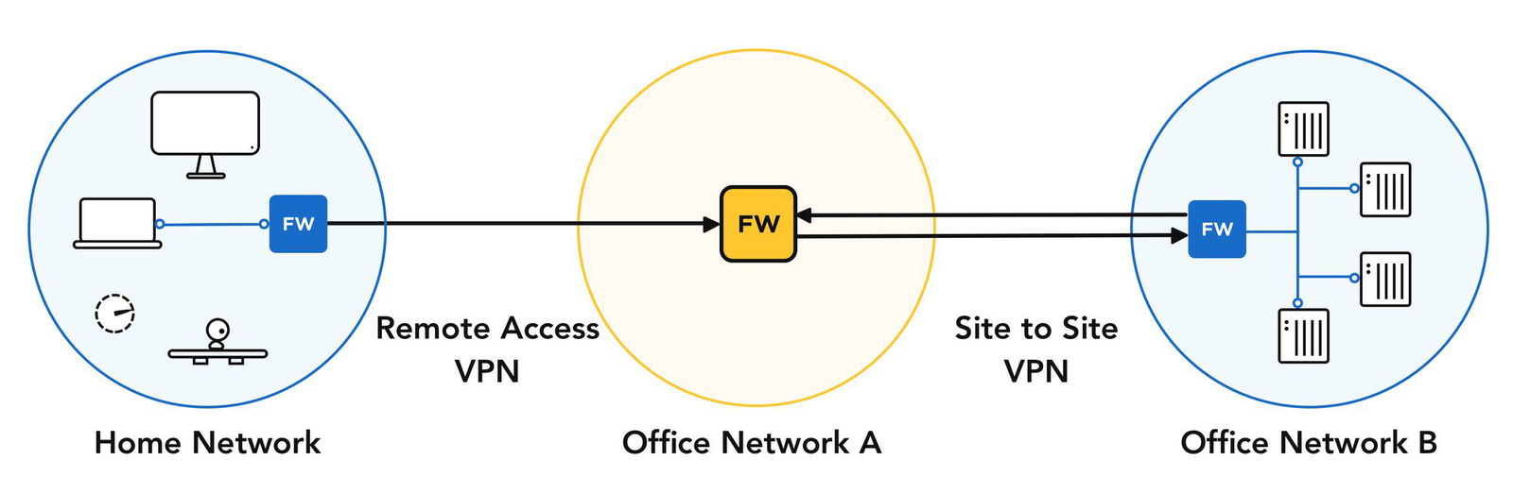
Mọi thiết bị trong mạng này có quyền truy cập từ xa vào tài nguyên, dữ liệu, ứng dụng chung một cách nhanh chóng, an toàn. Nhờ khả năng này mà mô hình VPN Site to Site đặc biệt hữu ích cho các tổ chức lớn hoặc doanh nghiệp có nhiều chi nhánh hay văn phòng đại diện muốn giảm chi phí thuê hạ tầng mạng.
- Remote access VPN
VPN truy cập từ xa (Remote access VPN) cho phép người dùng từ xa kết nối an toàn và sử dụng các ứng dụng cũng như thông tin trong trung tâm dữ liệu chính của công ty, bằng cách mã hóa tất cả dữ liệu người dùng truyền và nhận. Người dùng cài đặt phần mềm VPN client trên máy tính, điện thoại. Khi kết nối, thiết bị sẽ tạo đường hầm bảo mật đến máy chủ VPN, từ đó người dùng có thể truy cập tài nguyên nội bộ

  - So sánh 1 số giao thức truyền tải VPN
a) OpenVPN
OpenVPN là một hệ thống mạng riêng ảo (VPN) thực hiện các kỹ thuật để tạo ra các kết nối point-to-point hoặc site-to-site an toàn. Nó được phát triển từ năm 2001, nổi bật nhờ tính bảo mật cao, linh hoạt và khả năng vượt tường lửa tốt. OpenVPN sử dụng SSL/TLS để trao đổi khóa mã hóa, đảm bảo an toàn cho quá trình truyền dữ liệu.
OpenVPN được nhiều dịch vụ VPN thương mại (NordVPN, ExpressVPN, v.v.) sử dụng mặc định. Doanh nghiệp dùng OpenVPN để nhân viên kết nối từ xa đến mạng nội bộ một cách an toàn
b) IPsec
IPSec (Internet Protocol Security) là một giao thức được sử dụng để bảo mật dữ liệu khi truyền tải qua mạng internet. IPSec cung cấp các tính năng bảo mật cho các giao thức mạng bao gồm chứng thực, phân quyền truy cập và mã hóa dữ liệu. IPsec hỗ trợ cả IPv4 và IPv6.
IPSec là một trong những công nghệ bảo mật chủ chốt được sử dụng để bảo vệ các kết nối mạng tuyệt đối an toàn trên internet, đặc biệt là trong các kết nối VPN (Virtual Private Network)
Máy tính trao đổi dữ liệu bằng giao thức IPSec thông qua các bước sau.
- Máy tính của người gửi xác định xem việc truyền dữ liệu có yêu cầu bảo vệ IPSec hay không bằng cách xác minh chính sách bảo mật của nó. Nếu có, máy tính bắt đầu truyền dữ liệu IPSec bảo mật với máy tính của người nhận.
- Cả hai máy tính đều thương lượng các yêu cầu để thiết lập kết nối bảo mật. Bao gồm việc đồng ý với nhau về các thông số mã hóa, xác thực và các tham số liên kết bảo mật (SA) khác.
- Máy tính gửi và nhận dữ liệu được mã hóa, xác thực rằng dữ liệu đó đến từ các nguồn đáng tin cậy. Máy tính thực hiện các kiểm tra để đảm bảo nội dung cơ bản là đáng tin cậy.
- Khi quá trình truyền dữ liệu hoàn tất hoặc phiên làm việc đã hết thời gian chờ, máy tính sẽ kết thúc kết nối IPSec.
c) L2TP
L2TP là giao thức đường hầm lớp 2 (Layer 2 Tunneling Protocol) được phát triển dựa trên sự kết hợp của: PPTP (Point-to-Point Tunneling Protocol) của Microsoft và L2F (Layer 2 Forwarding) của Cisco. Bản thân L2TP không mã hóa dữ liệu mà chỉ tạo đường hầm. Vì vậy, nó thường được sử dụng kết hợp với IPsec để bảo mật (thường gọi là L2TP/IPsec).
Cơ ché hoạt động:
- L2TP Tunneling bắt đầu bằng cách kết nối LAC (L2TP Access Concentrator) và LNS (L2TP Network Server) - hai điểm cuối của giao thức - trên Internet.
- 2. Một layer liên kết PPP được kích hoạt và đóng gói lại, sau đó, lớp liên kết này được chuyển qua web.
- Kết nối PPP được khởi tạo bởi người dùng cuối (người dùng) với ISP. Khi LAC chấp nhận kết nối, liên kết PPP được thiết lập. Sau đó, một vị trí trống trong tunnel mạng được chỉ định và yêu cầu sau đó được chuyển đến LNS.
- Khi kết nối được xác thực và chấp nhận hoàn toàn, một giao diện PPP ảo sẽ được tạo. Tại thời điểm đó, các link frame (đơn vị truyền dữ liệu số trong mạng máy tính) có thể tự do đi qua tunnel. Các frame được LNS chấp nhận, sau đó loại bỏ mã hóa L2TP và tiến hành xử lý chúng như các frame thông thường.

d) WireGuard
WireGuard là một giao thức VPN mã nguồn mở hiệu suất cao, được giới thiệu năm 2016 bởi Jason A. Donenfeld. Nó được thiết kế để đơn giản, nhanh và an toàn hơn so với các giao thức VPN truyền thống như OpenVPN hay IPsec. WireGuard hoạt động ở tầng Network Layer (Layer 3) của mô hình OSI. Phiên bản đầu tiên của WireGuard đã được phát hành chính thức vào năm 2020, ban đầu được tích hợp trong Linux Kernel, và hiện đã có trên Windows, macOS, Android, iOS.

Bảng 1: So sánh các giao thức truyền tải VPN

Tiêu chí | OpenVPN | IPsec | L2TP/IPsec | WireGuard
Tầng hoạt động | Tầng ứng dụng (User space) | Tầng mạng (Network layer) | L2 (tunnel) + IPsec (L3) | Tầng mạng (Kernel space)
Mã hóa | AES-256, ChaCha20 (qua TLS/SSL) | AES, 3DES, ChaCha20 (tùy cấu hình) | Không có mã hóa riêng, phụ thuộc IPsec | ChaCha20 (mặc định)
Xác thực | SSL/TLS, username/password, chứng chỉ | Chứng chỉ số, PSK (Pre-Shared Key) | Username/password + chứng chỉ IPsec | Public/Private key (Curve25519)
Cổng mặc định | UDP/TCP 1194 (tùy chỉnh được) | UDP 500, 4500 (IKE) | UDP 1701 (L2TP), 500/4500 (IPsec) | UDP 51820 (tùy chỉnh được)
Hiệu suất | Trung bình (do chạy user space, overhead cao) | Tốt, nhưng cấu hình phức tạp | Thấp hơn IPsec vì overhead kép | Rất cao (gần tốc độ thật, lightweight)
Ổn định/ NAT | Vượt NAT/firewall tốt (chạy cổng 443) | Có thể bị chặn bởi firewall/NAT nếu không mở đúng port | Dễ bị chặn bởi NAT/firewall | NAT-friendly, hỗ trợ roaming IP
Độ bảo mật | Cao, kiểm chứng nhiều năm | Cao | Tốt nhưng phụ thuộc IPsec | Rất cao, thuật toán hiện đại, mã nguồn nhỏ dễ kiểm tra
Độ phức tạp cấu hình | Khá phức tạp (cần chứng chỉ, TLS) | Rất phức tạp (đặc biệt với nhiều site) | Trung bình (cần cấu hình cả L2TP và IPsec) | Rất đơn giản (chỉ cần public/private key)
Khả năng tương thích | Hầu hết OS, router, VPN thương mại | Được tích hợp sẵn trong hầu hết OS và thiết bị mạng | Có sẵn trong Windows/macOS/Linux/iOS/Android | Có client chính thức trên nhiều OS, chưa phổ biến trên thiết bị cũ

  - Ứng dụng của VPN trong bảo mật thông tin
- Mã hóa và bảo vệ dữ liệu
Các mạng VPN thường sử dụng các giao thức mã hóa cấp độ quân sự như AES-256 (Tiêu chuẩn mã hóa nâng cao với khóa 256-bit), đây là tiêu chuẩn được chính phủ và các tổ chức tài chính sử dụng. Quy trình mã hóa này khiến dữ liệu của người dùng gần như không thể giải mã ngay cả khi bị chặn. Quy trình mã hóa chuyển đổi dữ liệu có thể đọc được của người dùng thành mã hóa phức tạp chỉ có thể giải mã bằng khóa chính xác.
VPN tạo ra một đường hầm an toàn từ thiết bị của người dùng đến máy chủ VPN, mã hóa dữ liệu ở lớp ứng dụng trước khi nó rời khỏi thiết bị của người dùng. Điều này có nghĩa là ngay cả phần mềm độc hại trên mạng cục bộ của người dùng cũng không thể dễ dàng chặn bắt các giao tiếp của người dùng.
- Lợi ích bảo mật mạng
Bảo vệ mạng Wi-Fi công cộng: Mạng công cộng vốn dĩ không an toàn vì thường thiếu mã hóa đúng cách và dễ bị theo dõi. Kẻ tấn công có thể thiết lập các điểm truy cập giả mạo với tên tương tự như mạng hợp pháp để lừa người dùng kết nối. Trên mạng Wi-Fi công cộng, dữ liệu của người dùng được truyền dưới dạng văn bản thuần túy, khiến nó dễ bị tấn công sniffing gói tin, nơi tội phạm sử dụng phần mềm để bắt giữ và phân tích lưu lượng mạng. Một VPN mã hóa lưu lượng này, khiến tấn công sniffing gói tin trở nên vô hiệu.
Bảo vệ khỏi các cuộc tấn công cấp mạng: VPN bảo vệ khỏi các cuộc tấn công mạng khác nhau, bao gồm ARP poisoning, nơi kẻ tấn công thao túng định tuyến mạng để chặn lưu lượng, và DNS spoofing, nơi kẻ tấn công chuyển hướng yêu cầu web của người dùng đến các trang web lừa đảo. Bằng cách định tuyến lưu lượng qua các đường hầm mã hóa, VPN làm cho các cuộc tấn công này trở nên khó thực hiện hơn đáng kể.
Trong môi trường mạng có quy định nghiêm ngặt, VPN có thể giúp vượt qua các tường lửa quá nghiêm ngặt có thể chặn các dịch vụ hoặc trang web hợp pháp, tuy nhiên điều này phải tuân thủ các chính sách và quy định địa phương.
- Tăng cường quyền riêng tư và ẩn danh
Địa chỉ IP của người dùng tiết lộ vị trí xấp xỉ của người dùng và có thể được sử dụng để xây dựng hồ sơ về hành vi trực tuyến của người dùng. VPN che giấu địa chỉ IP thực của người dùng bằng cách thay thế nó bằng địa chỉ IP của máy chủ VPN. Các dịch vụ VPN cao cấp cung cấp máy chủ ở hàng chục quốc gia, cho phép người dùng xuất hiện như đang duyệt web từ các vị trí khác nhau.
Nhà cung cấp dịch vụ internet (ISP) có thể theo dõi, ghi lại và tiềm ẩn bán dữ liệu về thói quen duyệt web của người dùng. Ở một số quốc gia, ISP có nghĩa vụ pháp lý phải lưu trữ thông tin này trong thời gian dài. VPN ngăn ISP xem các hoạt động trực tuyến cụ thể của người dùng bằng cách mã hóa toàn bộ lưu lượng, mặc dù họ vẫn có thể thấy rằng người dùng đang kết nối với máy chủ VPN.
- Bảo mật trong kinh doanh và làm việc từ xa
VPN cho phép kết nối an toàn đến mạng nội bộ của doanh nghiệp, cho phép nhân viên truy cập các tài nguyên nội bộ một cách an toàn từ các địa điểm từ xa. Điều này đặc biệt quan trọng để duy trì bảo mật khi làm việc tại nhà hoặc đi công tác.
Đối với các doanh nghiệp xử lý thông tin bí mật, VPN cung cấp một lớp bảo mật bổ sung khi nhân viên truy cập tài nguyên công ty hoặc giao tiếp với khách hàng qua internet.
Nhiều ngành nghề có các yêu cầu bảo vệ dữ liệu nghiêm ngặt (GDPR, HIPAA, v.v.). VPN có thể giúp tổ chức đáp ứng các tiêu chuẩn tuân thủ này bằng cách đảm bảo an toàn truyền tải dữ liệu.
- Tính năng bảo mật nâng cao
Các dịch vụ VPN cao cấp cung cấp tính năng Kill Switch, tự động ngắt kết nối internet của người dùng ngay lập tức nếu kết nối VPN bị gián đoạn đột ngột. Điều này ngăn chặn địa chỉ IP thực và dữ liệu chưa được mã hóa của người dùng bị lộ trong trường hợp kết nối bị gián đoạn.
Bảo vệ rò rỉ DNS: Rò rỉ DNS xảy ra khi thiết bị của người dùng bỏ qua đường hầm VPN để thực hiện yêu cầu DNS, có thể tiết lộ hoạt động duyệt web của người dùng. Các dịch vụ VPN chất lượng cao cung cấp bảo vệ rò rỉ DNS bằng cách định tuyến tất cả yêu cầu DNS qua máy chủ an toàn của họ.
Một số dịch vụ VPN cung cấp tính năng kết nối đa điểm hoặc VPN kép, định tuyến lưu lượng truy cập của người dùng qua nhiều máy chủ ở các quốc gia khác nhau để tăng cường bảo mật và ẩn danh, mặc dù điều này thường làm giảm tốc độ kết nối.
Tính năng chia tách đường hầm cho phép người dùng chọn các ứng dụng hoặc trang web nào sử dụng kết nối VPN trong khi các ứng dụng khác kết nối trực tiếp với internet. Điều này có thể hữu ích để truy cập tài nguyên mạng nội bộ trong khi duy trì bảo mật cho các hoạt động nhạy cảm.
- Những hạn chế và lưu ý
Lợi ích bảo mật của VPN phụ thuộc vào độ uy tín của nhà cung cấp. Chính sách không lưu nhật ký, kiểm toán của bên thứ ba và khu vực pháp lý của nhà cung cấp là những yếu tố quan trọng. Một số công ty VPN đã bị phát hiện lưu trữ dữ liệu người dùng mặc dù tuyên bố ngược lại.
Mã hóa và định tuyến qua máy chủ từ xa vốn dĩ gây ra độ trễ và có thể làm giảm tốc độ kết nối. Ảnh hưởng này thay đổi tùy thuộc vào vị trí máy chủ, tải trọng và mức độ mã hóa được sử dụng.
Mặc dù VPN nâng cao đáng kể quyền riêng tư, chúng không cung cấp sự ẩn danh tuyệt đối. Các trang web vẫn có thể sử dụng cookie, nhận dạng trình duyệt và theo dõi dựa trên tài khoản để xác định người dùng.
Tính hợp pháp của VPN thay đổi theo quốc gia, và một số quốc gia hạn chế hoặc cấm sử dụng VPN. Ngoài ra, việc sử dụng VPN để vượt qua các hạn chế nội dung có thể vi phạm điều khoản dịch vụ của các nền tảng khác nhau.
VPN bảo vệ dữ liệu trong quá trình truyền tải nhưng không bảo vệ các đầu cuối hoàn toàn. Thiết bị của người dùng vẫn có thể bị tấn công bởi phần mềm độc hại, và các trang web người dùng truy cập vẫn có thể thu thập thông tin về hoạt động của người dùng.

PHẦN 2: PHÂN TÍCH VÀ ĐÁNH GIÁ CÁC SẢN PHẨM VPN
Khi nhắc đến các phần mềm VPN sử dụng cho cá nhân, có rất nhiều các lựa chọn khác nhau với đa dạng các tính năng, giao diện, mức độ bảo mật, hiệu suất khác nhau. Trong chương này, chúng ta sẽ so sánh về hiệu suất, tốc độ, mức độ bảo mật của 3 phần mềm cung cấp VPN phổ biến nhất – ProtonVPN, NordVPN và ExpressVPN.
- Tổng quan
ProtonVPN là sản phẩm của Proton AG (Thụy Sĩ), thương hiệu nổi tiếng với ProtonMail, hướng mạnh về bảo mật, quyền riêng tư, minh bạch. Ra mắt vào năm 2017, đến nay, ProtonVPN vận hành hơn 13.600 máy chủ tại 122 quốc gia và đặc biệt chú trọng vào tính minh bạch, bảo mật mã nguồn mở và các tính năng ưu tiên quyền riêng tư.
NordVPN có trụ sở tại Panama, một nơi được xem là có luật ít can thiệp hơn vào quyền riêng tư, và rất được người dùng và các đánh giá độc lập xem là một trong những VPN toàn diện, tốc độ tốt, nhiều tính năng. NordVPN cung cấp hơn 7.700 máy chủ tại 165 địa điểm, tốc độ nhanh chóng và hỗ trợ 24/7 đáng tin cậy
ExpressVPN có trụ sở tại British Virgin Islands cũng được xem là nơi có luật riêng tư tương đối tốt, ít can thiệp. ExpressVPN cung cấp hơn 3000 máy chủ tại 105 quốc gia, ít hơn so với các ứng dụng VPN phổ biến khác

- So sánh bảo mật

Yếu tố | ProtonVPN | NordVPN | ExpressVPN
Mã hóa giao thức VPN | Hỗ trợ các giao thức mạnh như WireGuard, OpenVPN. Proton cũng có tính năng “VPN Accelerator” để tối ưu hóa tốc độ. | Dùng NordLynx (phiên bản cải tiến của WireGuard), OpenVPN, v.v. NordLynx thường cho tốc độ cao hơn với độ trễ/overhead thấp hơn. | Giao thức Lightway (UDP/TCP), Lightway Turbo mới hơn để tối ưu hóa tốc độ; khả năng giữ tốc độ cao khi dùng server gần
Tính năng bảo vệ rò rỉ | Chống rò rỉ DNS, IPv6, WebRTC; có kill switch; còn có “Secure Core” (multi-hop qua các quốc gia có luật bảo vệ mạnh) để nếu node xuất ra bị giám sát thì vẫn bảo vệ IP gốc. | Có kill switch, bảo vệ rò rỉ DNS/IPv6/WebRTC; hỗ trợ nhiều tính năng bổ sung như Threat Protection Pro (chặn quảng cáo/malware, tracker) | Mã hóa mạnh, hash tốt; chính sách bảo vệ rò rỉ + kill switch.
Tính năng nâng cao chống sự giám sát / tương thích quốc tế | Secure Core là điểm mạnh của Proton: luồng dữ liệu có thể đi qua các quốc gia trung gian an toàn để tránh giám sát mạng. | NordVPN có thêm tính năng mã hóa chống quantum (Post-Quantum Encryption - PQE) để chống các mối đe dọa trong tương lai từ máy tính lượng tử. | Cung cấp tính năng che giấu (obfuscation) giúp lưu lượng VPN của người dùng trông giống như lưu lượng HTTPS

- So sánh chính sách quyền riêng tư
Yếu tố | ProtonVPN | NordVPN | ExpressVPN
Nơi kinh doanh | Thụy Sĩ - có luật bảo vệ dữ liệu cá nhân mạnh; không có luật bắt buộc lưu giữ logs người dùng nếu không có lệnh tòa rõ ràng. Proton có báo cáo minh bạch về các yêu cầu pháp lý; họ cho biết có những yêu cầu nhưng nếu không có logs thì không thể đáp ứng. | Panama - được xem là nơi có ít áp lực phải chia sẻ logs với các cơ quan nước ngoài; luật không bắt buộc lưu logs người dùng VPN. | British Virgin Islands (BVI) - nơi có quy định luật pháp tương đối riêng về dữ liệu; không nằm trong các liên minh chia sẻ tình báo như 5 Eyes / 14 Eyes.
Kiểm tra độc lập (audit) | ProtonVPN đã tiến hành nhiều audit no-logs hàng năm (ví dụ audit mới nhất là do Securitum, xem xét hạ tầng tại Zürich); SOC 2 Type II cũng được thực hiện. | NordVPN đã được kiểm tra bởi Deloitte (Big Four), nhiều lần xác nhận việc không lưu logs. Audit bao gồm hạ tầng máy chủ, cấu hình máy chủ, logs kỹ thuật,... | ExpressVPN được audit nhiều lần: KPMG, PwC, Cure53 đều đã kiểm tra TrustedServer và chính sách no-logs.
Tuyên bố no-logs (không lưu nhật ký hoạt động) | ProtonVPN tuyên bố rõ là không lưu lịch sử duyệt web, hoạt động trực tuyến, metadata kết nối. Các audit độc lập (ví dụ Securitum) kiểm tra lại và xác nhận. | NordVPN cũng có chính sách no-logs rất rõ. Họ đã làm ít nhất 5 audit/assurance engagement để xác minh việc này | ExpressVPN tuyên bố không lưu hoạt động người dùng, lịch sử duyệt, metadata/trafic nội dung, DNS requests, IP khi kết nối khi dùng VPN.
Báo cáo công khai | ProtonVPN công khai các báo cáo audit, cho người dùng đọc. Chính sách minh bạch, mã nguồn ứng dụng mã mở (open source) để người dùng hoặc bên thứ ba có thể kiểm tra. | NordVPN công bố báo cáo external audit, assurance engagements, định kỳ. | ExpressVPN công khai các báo cáo audit; TrustedServer, chính sách no-logs được kiểm tra.
Dữ liệu vẫn thu thập | Theo ProtonVPN: họ giữ những thông tin cần thiết để quản lý tài khoản như email, phương thức thanh toán — nhưng chỉ trong thời gian cần thiết. | NordVPN thu giữ những thông tin liên quan đến thanh toán, email, tài khoản; nhưng theo audit, họ không có logs kết nối, không có metadata nào có thể dẫn đến việc truy vết hành vi trực tuyến. | ExpressVPN giữ những dữ liệu tối thiểu như email, phương thức thanh toán, có thể giữ thông tin về “server đã chọn” và dung lượng dữ liệu sử dụng (thu nhập),... nhưng không có hoạt động phân biệt cụ thể (site visit, IP gốc khi kết nối, DNS queries liên kết với user). TrustedServer đảm bảo máy chủ không lưu file logs lâu ngày.

- So sánh tốc độ
- ProtonVPN có tốc độ rất tốt khi dùng server gần & giao thức hiện đại; nhưng nếu dùng Secure Core(khi luồng dữ liệu qua nhiều điểm trung gian) hoặc server xa, độ trễ tăng và tốc độ giảm rõ hơn.
- NordVPN Thường đứng đầu trong các thử nghiệm tốc độ, giữ được phần lớn tốc độ gốc đặc biệt với NordLynx, hỗ trợ streaming, tải file lớn; độ ổn định cao; tốc độ ít bị biến động; thỉnh thoảng server xa hay giờ cao điểm có giảm tốc.
- ExpressVPN được trang bị Lightway Turbo thể hiện hiệu suất rất cao trong nhiều thử nghiệm, giữ phần lớn băng thông gốc, đặc biệt server gần. Với server quốc tế / xa thì có giảm, nhưng vẫn trong mức rất tốt so với nhiều VPN khác.

- Hạn chế
- ProtonVPN:
- Thiếu vài tính năng phụ trợ so với đối thủ ví dụ địa chỉ IP riêng không có hoặc hạn chế, không hỗ trợ smart DNS, hỗ trợ khách hàng (live chat) đôi khi không nhanh hoặc không có 24/7.
- Quan ngại về quyền riêng tư khi một số vụ việc ghi nhật ký liên quan đến công ty con Proton Mail đã đặt ra câu hỏi về hệ sinh thái Proton nói chung
- Dễ bị các trang web và dịch vụ chặn VPN hơn so với một số đối thủ, có trường hợp bị block hoặc lỗi khi tải trang
- Mặc dù có băng thông không giới hạn, người dùng miễn phí chỉ có thể truy cập vào một số vị trí máy chủ hạn chế và tốc độ chậm hơn
- NordVPN
- Tốc độ có thể không ổn định trên một số máy chủ hoặc khi dùng vào giờ cao điểm, đặc biệt server xa hoặc congestion cao.
- Torrent / P2P chỉ được hỗ trợ trên một số máy chủ đặc biệt (P2P servers); nếu bạn không chọn máy chủ P2P, hoạt động torrent có thể bị chậm hoặc không ổn
- Sự cố bảo mật trong quá khứ: Vi phạm máy chủ vào năm 2018 (mặc dù dữ liệu người dùng không bị ảnh hưởng, nhưng điều này đã gây ra lo ngại về niềm tin của người tiêu dùng)
- ExpressVPN
- Chi phí cao hơn hẳn với giá tối thiểu $3.49/tháng so với giá thấp hơn của các đối thủ, Không có phiên bản miễn phí
- Số lượng máy chủ để kết nối ít hơn so với 2 ứng dụng còn lại
- Một số tính năng phụ trợ hoặc hỗ trợ nâng cao chưa đồng đều trên tất cả nền tảng: ví dụ split tunneling không có trên mọi hệ điều hành; tính tùy chỉnh sâu nếu bạn là người dùng chuyên sâu có thể hơi hạn chế.
- Thiếu hỗ trợ port forwarding điều này ảnh hưởng nếu bạn dùng torrent hoặc cần mở cổng cho các ứng dụng P2P. Có phản hồi từ người dùng về việc bị mất kết nối bất ngờ

2.6. Đánh giá tổng quan
- ProtonVPN: Mạnh về quyền riêng tư và mã nguồn minh bạch, có gói miễn phí, phù hợp cho người coi trọng bảo mật. Tuy nhiên còn hạn chế về số lượng máy chủ ở châu Á, tốc độ không luôn ổn định và thiếu vài tính năng tiện ích nâng cao.
- NordVPN: Cân bằng giữa tốc độ, bảo mật và giá cả, có nhiều máy chủ, tính năng đa dạng (Meshnet, Threat Protection). Nhược điểm là torrent/P2P giới hạn, giá gia hạn cao và số kết nối thiết bị còn hạn chế.
- ExpressVPN: Nổi bật ở tốc độ cao và độ tin cậy trong streaming, chính sách “no-logs” minh bạch, dễ dùng trên nhiều nền tảng. Tuy nhiên giá đắt, số kết nối giới hạn, thiếu port forwarding, một số tính năng không đồng đều trên tất cả hệ điều hành.

PHẦN 3: DEMO KẾT NỐI VPN

Trong phần này, chúng ta sẽ làm demo kết nối tới mạng VPN sử dụng ứng dụng Proton VPN
- Cài đặt ProtonVPN
- Bước 1: Truy cập vào vào website Proton VPN và tìm tới mục Download trên thanh công cụ.
- Bước 2: Tại đây,chọn phiên bản tương thích với hệ điều hành và thiết bị của mình, gồm có cài đặt Proton VPN cho cả máy tính, điện thoại và tiện ích mở rộng cho các trình duyệt.
- Bước 3: Nhấn vào nút Download Proton VPN để bắt đầu tải ứng dụng về thiết bị.

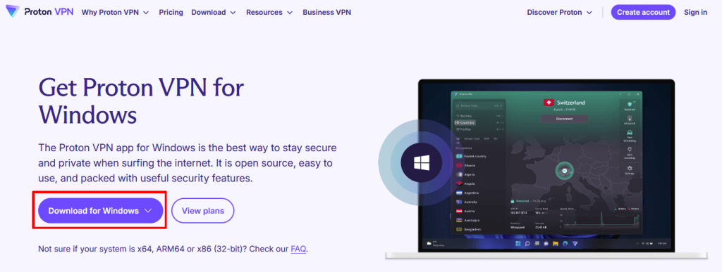
- Bước 4: Mở trình cài đặt Proton VPN, chọn ngôn ngữ bạn muốn sử dụng từ menu thả xuống và nhấp vào "OK". Nhấp vào Next để sử dụng thư mục mặc định của menu Start Windows cho Proton VPN. Nếu muốn sử dụng thư mục khác, nhấp vào Browse và chọn vị trí bạn muốn Proton VPN xuất hiện trong menu Start. Nhấp vào Next khi hoàn tất.
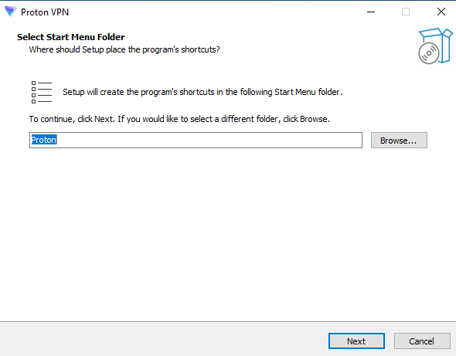
- Bước 5: Nhấp vào Install để tiếp tục
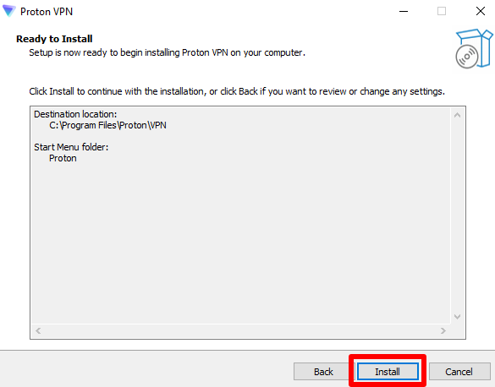
Sau khi ứng dụng được cài đặt, trình hướng dẫn cài đặt sẽ đóng lại và ứng dụng Proton VPN sẽ khởi động. Người dùng có thể đăng nhập vào tài khoản Proton.

- Đăng nhập vào Proton VPN
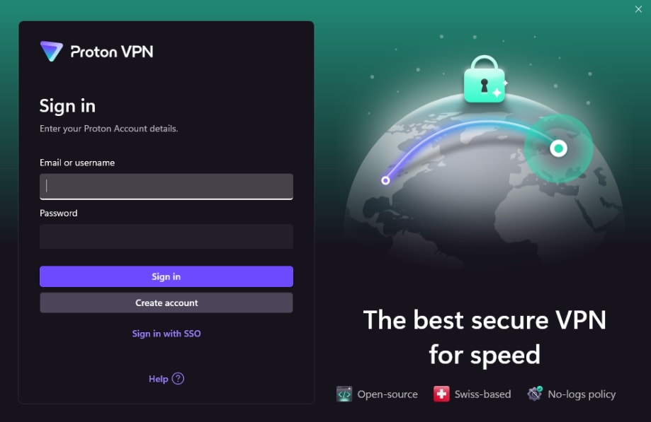
Tại giao diện đăng nhập của ứng dụng, người dùng đăng nhập bằng tên người dùng và mật khẩu đã tạo khi đăng ký và nhấp vào Sign In. Nếu bạn chưa tạo tài khoản Proton VPN, bạn có thể sử dụng nút "Create Account". Lưu ý rằng nếu bạn đã đăng ký bất kỳ dịch vụ nào của Proton (như Proton Mail, Proton Drive hoặc Proton Pass), bạn có thể sử dụng cùng tên người dùng và mật khẩu để đăng nhập vào Proton VPN.
Nếu bạn có tài khoản người dùng Proton Business Suite hoặc Proton VPN Professional, bạn có thể đăng nhập bằng SSO.

- Kết nối tới VPN
- Giao diện chính của Proton VPN
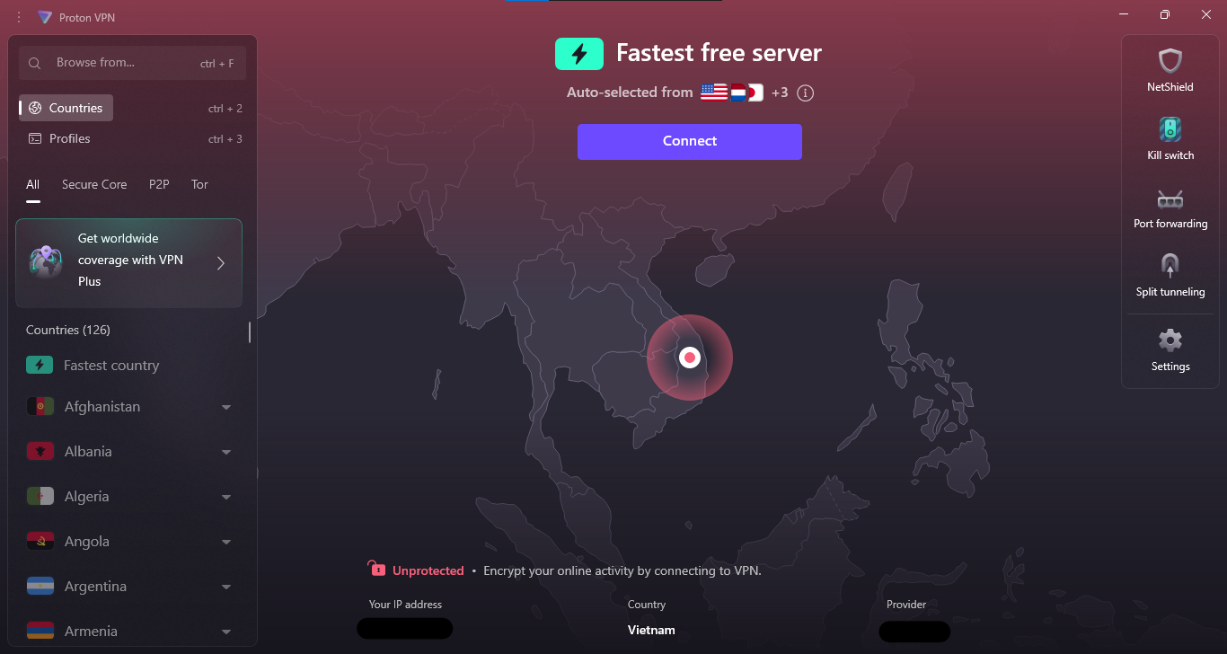
- 1 số tính năng nổi bật
- NetShield: Tính năng chặn quảng cáo, các phần mềm độc hại và các trình theo dõi trực tuyến (cần trả phí để sử dụng)
- Kill Switch: tính năng bảo vệ địa chỉ IP và quyền riêng tư của người dùng trong trường hợp kết nối tới máy chủ bị gián đoạn đột ngột bằng cách chặn toàn bộ lưu lượng mạng từ thiết bị của người dùng đến kết nối của máy chủ
- Port Forwarding: tính năng cho phép người dùng định tuyến kết nối qua tường lửa của Proton
- Split Tunneling: tính năng cho phép người dùng định tuyến một số kết nối qua đường hầm VPN trong khi loại trừ một số kết nối khác
- Ở bên dưới là thông tin địa chỉ VPN của máy tính người dùng cùng thông tin nhà cung cấp mạng
- Bên trái là danh sách các quốc gia có chứa các máy chủ server của Proton VPN mà người dùng có thể chọn kết nối tới (cần trả phí để sử dụng)
- Kết nối tới mạng VPN
Để kết nối tới mạng VPN, chọn "Kết nối" để tự động kết nối với máy chủ miễn phí nhanh nhất và phù hợp nhất cho vị trí của bạn. Sau khi kết nối thành công, giao diện của ứng dụng sẽ chuyển sang như sau
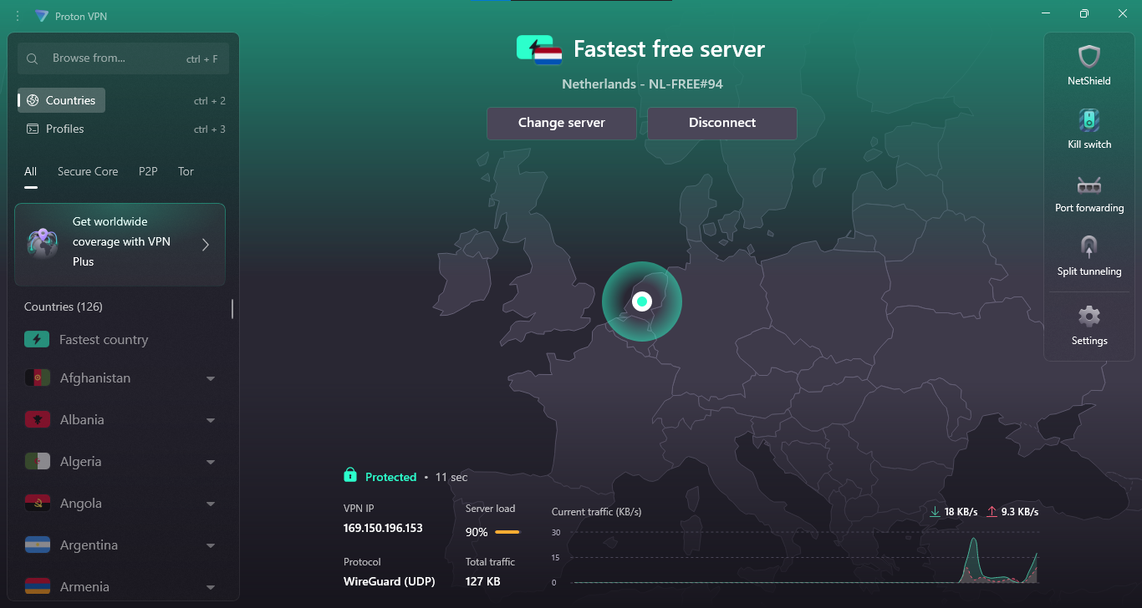
Tại đây, màn hình sẽ hiển thị vị trí của máy chủ mà bạn đang kết nối trên bản đồ, cùng với thông tin về kết nối của bạn (chẳng hạn như địa chỉ IP của máy chủ, tải trọng của máy chủ, tốc độ kết nối, giao thức VPN và lượng dữ liệu được truyền qua kết nối VPN). Người dùng có thể nhấn vào từng mục để hiển thị thêm thông tin
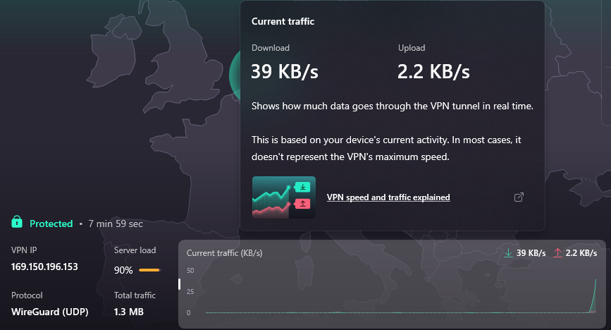
Sau khi kết nối với một máy chủ miễn phí ngẫu nhiên, người dùng có thể thay đổi máy chủ sang một máy chủ ở quốc gia ngẫu nhiên khác. Để thực hiện, hãy chọn "Change server" trên màn hình chính.
Bên cạnh đó, người dùng có thể chọn “Disconnect” để ngắt kết nối tới máy chủ

